osibilidad de eliminar los emblemas y/o el logo del clan y/o las inscripciones del juego

Simplemente hay que usar el archivo de la opción deseada y descomprimir:

1. Elegir el archivo de la opción deseada (ver fotos más abajo)
2. Descomprimirlo
3. Copiar el contenido dentro de la carpeta **res_mods\0.9.16**
4. Aparecera el archivo **f14_amx40.xml** en la carpeta **0.9.16\scripts\item_defs\vehicles\france\**

En todas las opciones se llaman igual, pero dentro ya están modificados según lo elegido, asi que si no sale el resultado elegido, comprobar que se ha extraido el archivo correcto

1. A disfrutar

Cada opción está en un archivo .7z distinto, para que puedas ponerlo como varias opciones o solo como una, para descarga

Nota: funciona para la versión 0.9.16; para posteriores versiones, supongo que habrá que hacerlo de nuevo (es lo que ha pasado en con cada versión). Si te interesa, puedo explicarte como, o sigo yo modificando u otra persona.

***Original con emblema, inscripción, clan***

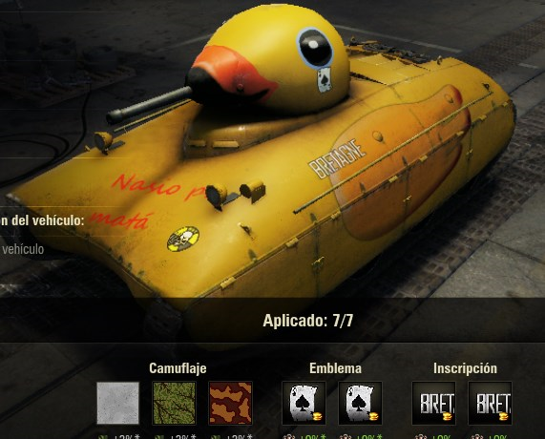

***No clan, no emblema, no inscripción***

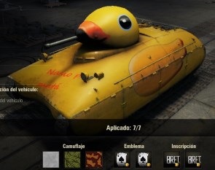

***No clan***

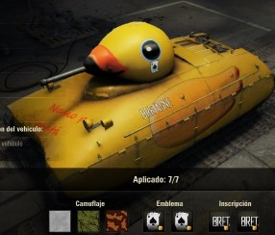

***No inscripción***

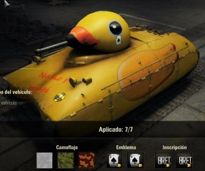

***No emblema***

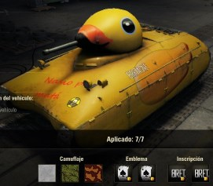

***No clan no emblema***

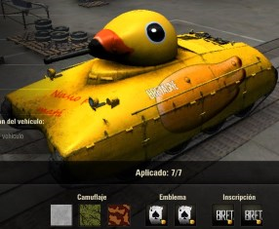

***No clan no inscripción***

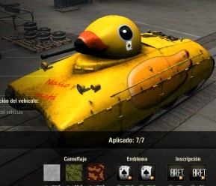

***No emblema no inscripción***

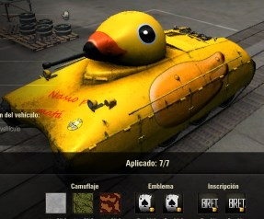

***En batalla***

